97年度天穆培育班畢班流程R3
時間：2008年12月20日19:30-21:30

時間 | 流程 | 準備事項
19:30前 | 前置作業  - 場地布置、排桌椅等  - 備置供果、蛋糕  - 確認壽星名單  - 確認音響、音控 | 設備物品清單  - 大蛋糕模型（何姐）  - 壽星名單（文書組印出）  - 過班名單(文書組印出)
19:30-19:40 | 各班學員到原班級教室報到 | 各班自行處理
19:40-20:20 | 6F獻供謝恩叩首  - 各班帶隊上樓  - 班導整隊  - 獻供禮  - 謝恩叩首 | - 林家如學長安排  - 戊區慈悲執禮  - 隊型配置圖  - 6樓收桌椅
20:20-20:30 | 5F點傳師賜導  - 各班帶至5樓就座 | - 5樓排列桌椅  - 5樓坐位圖
20:30-20:45 | 慶生會  - 大蛋糕就位  - 總操持唱名，壽星出來列隊  - 小天使班->小初班->綜合班->家長->壇務  - 壽星合照  - 歡唱〈生日快樂歌〉〈一家人〉  - 主持:葉美珠 | - 音控+投影:吳宗霖  - 推蛋糕出場：  - 列隊隊型圖  - 攝影師：小忍
20:45-21:00 | 過班典禮  - 小天使班過班  - 帶隊人：  - 小天使班過班學員列隊  - 壇務列隊(小天使+小初)  - 小初班過班  - 帶隊人：  - 小初班過班學員列隊  - 壇務列隊(小初+綜合) | - 小天使班過班名單  - 小初班過班名單  - 走位圖  - 學員基本資料表  - 音樂/唱歌：歡迎歌
21:00-21:20 | 點傳師賜智慧果（蛋糕＋供果）  - 各班帶隊領取：小天使→小初→綜合→家長  - 領取完即帶隊回座 | - 音樂播放  - 攝影:  - 班導及一名壇務協助傳遞智慧果
21:20-21:25 | 點傳師慈悲結語
21:25-21:30 | 畢班辭駕
21:30- | 點心(西米露) | 余麗香慈悲

6F置配圖
樓梯
電梯
佛桌
小天使班乾
小初班
乾
綜合班
乾
小天使班坤
小初班
坤
綜合班
坤

5F配置圖
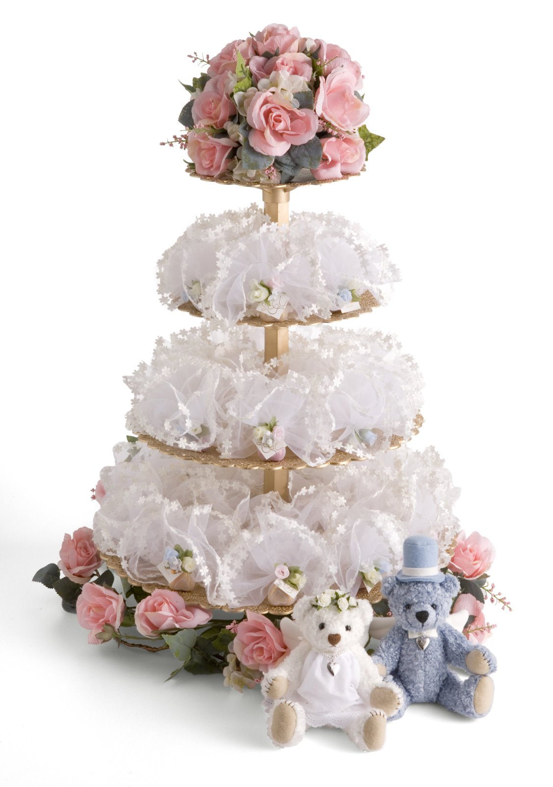
樓梯
電梯
置物區
小天使班乾
小初班
乾
綜合班
乾
小天使班坤
小初班
坤
綜合班
坤
壽星列隊區
家長或壇務等
蛋糕、供果置放區
過班學員預備區
原班級壇務老師
新班級壇務老師

